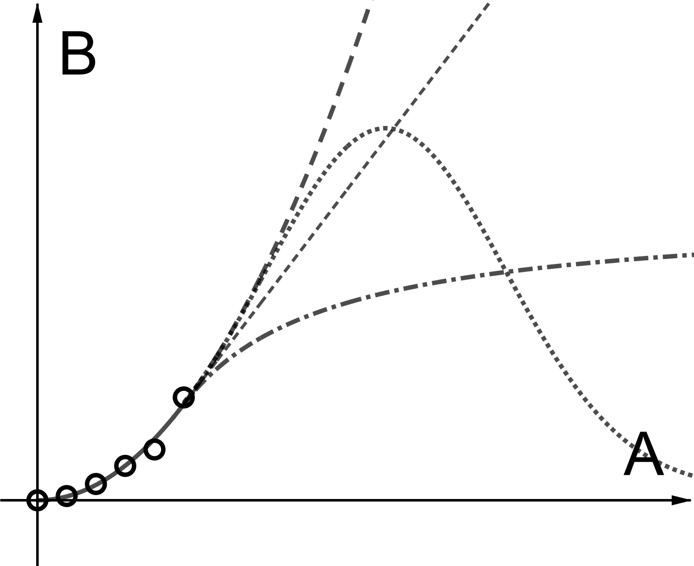
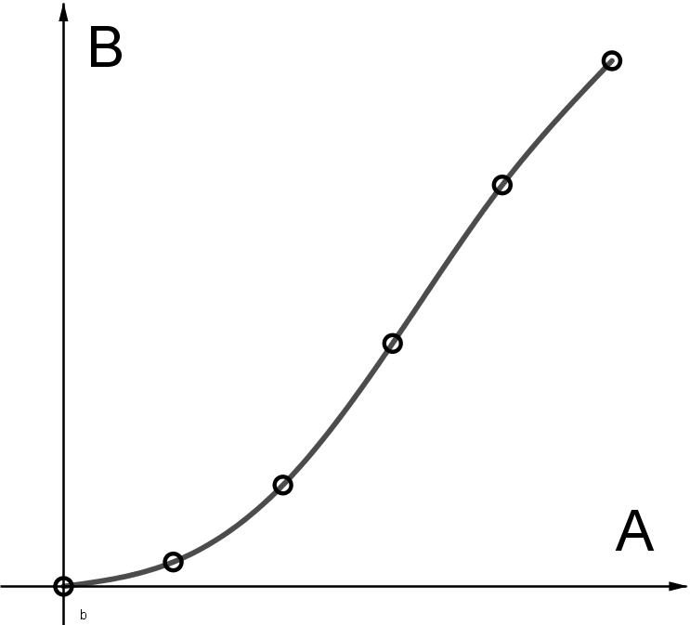
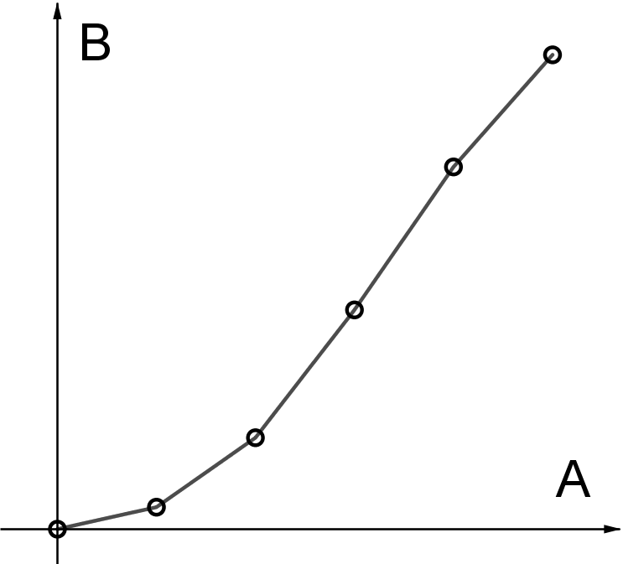
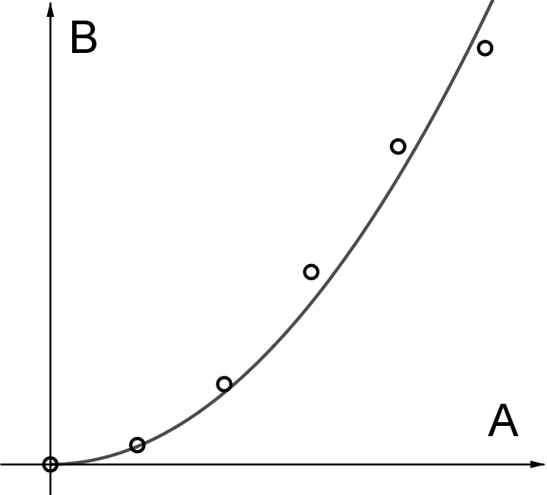
Lösung
1) Extrapolation 2) Lineare Interpolation

3) Interpolation 4) Approximation
a) und b) siehe Schaubilder
c) Bei den meisten Messungen treten statistische Messfehler auf. Somit sind Messwerte zufällig größer oder kleiner als der theoretisch zu erwartende Messwert. Durch die Approximation können Messfehler einigermaßen ausgeglichen werden, wenn die Abweichungen nach oben und unten annähernd gleich verteilt sind. Eine Garantie dafür gibt es jedoch nicht.
Eine Approximation ist insofern etwas wie eine grafische Mittelwertbildung.
Die Interpolation gleicht die Messfehler nicht aus.
Insofern ist die Approximation von Messwerten der Interpolation vorzuziehen.
d) Mögliche Nennungen
Bei Versuch 2 kann man nicht beliebig hohe Massen vorhersagen, da hier die Feder überdehnt wird und nicht mehr durch das Hooksche Gesetz zu beschreiben ist.
Bei Versuch 8 ist die Dehnung, bei welcher das Gummi reißt nicht aus den Messwerten zu erkennen.
(detaillierter in 00_cgp_Unterrichtsgang.odt auf Seite 5f bei den didaktischen Überlegungen zur Versuchsauswahl)

